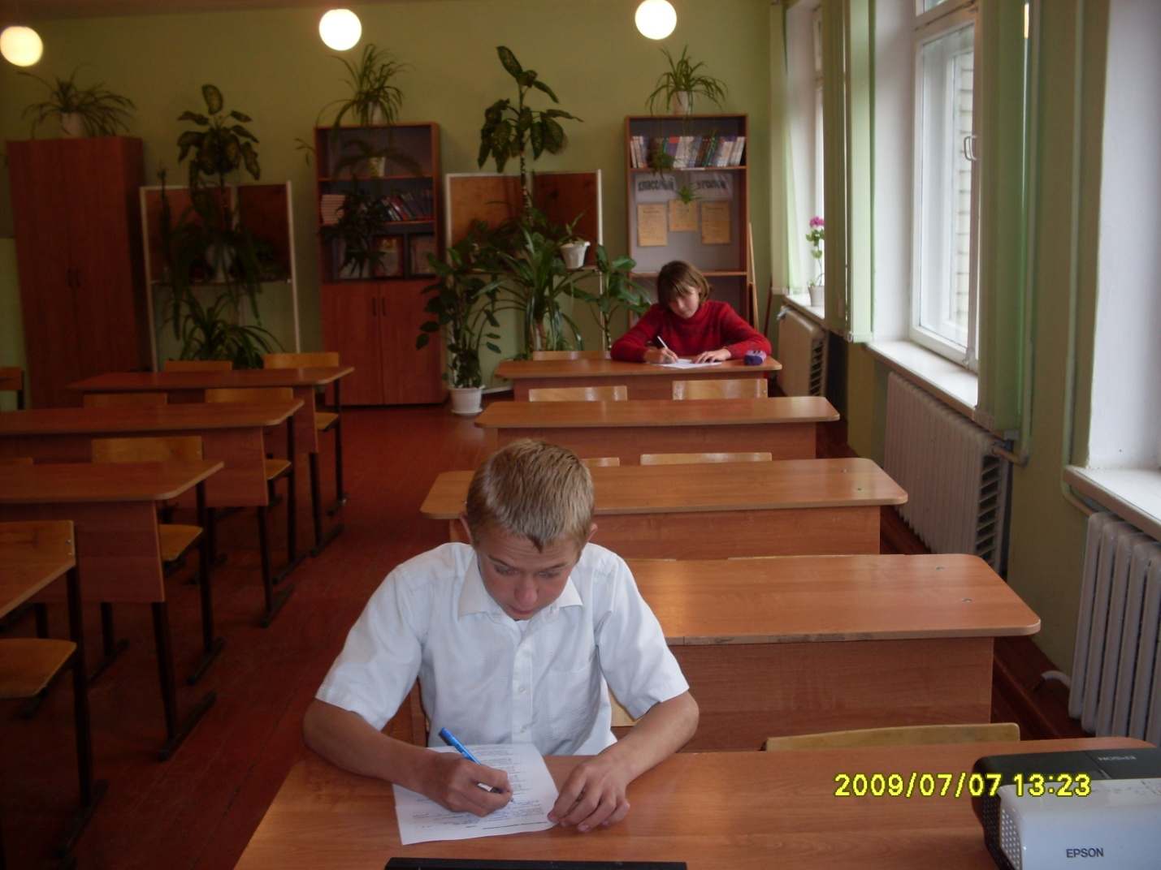

Всероссийская олимпиада школьников по кубановедению 24.10.2012 года в МБОУ СОШ № 12

